Collège des Dominicaines de notre Dame de la Délivrande – Araya-
Classe : 6e Mars 2020 – 2ème semaine
Nom : ________________________
Production et conservation des aliments
Introduction:
Certains aliments comme le pain, le yaourt ou le fromage ne proviennent pas directement d’un être vivant. Ils résultent de la transformation d’une matière organique par des micro-organismes.

Comment des êtres vivants microscopiques peuvent-ils transformer de la matière organique ? Tous les micro-organismes sont-ils utiles à l’Homme ? Comment faire pour protéger nos aliments de leurs actions ?
Propose sur ton cahier des hypothèses à ces questions.

L’importance des micro-organismes dans la production alimentaire ;
Activité 1 : La fabrication du pain
Doc.1
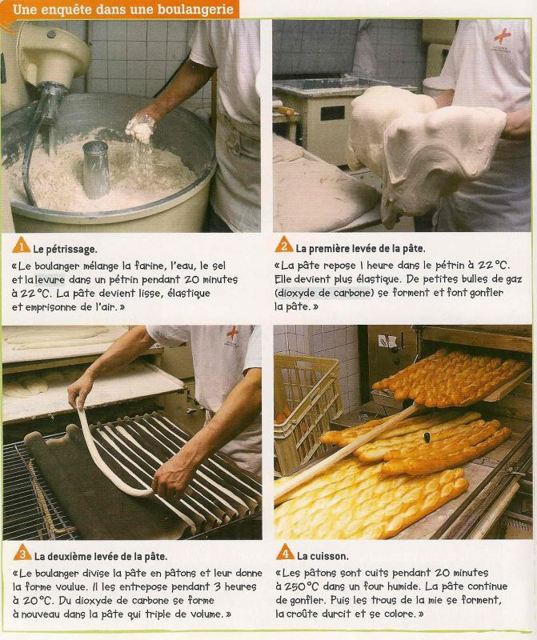

Après avoir lu le document, recopie et complète le tableau suivant ;

Etape | Conditions | Observation

Activité 2 : La transformation de la farine en pain.

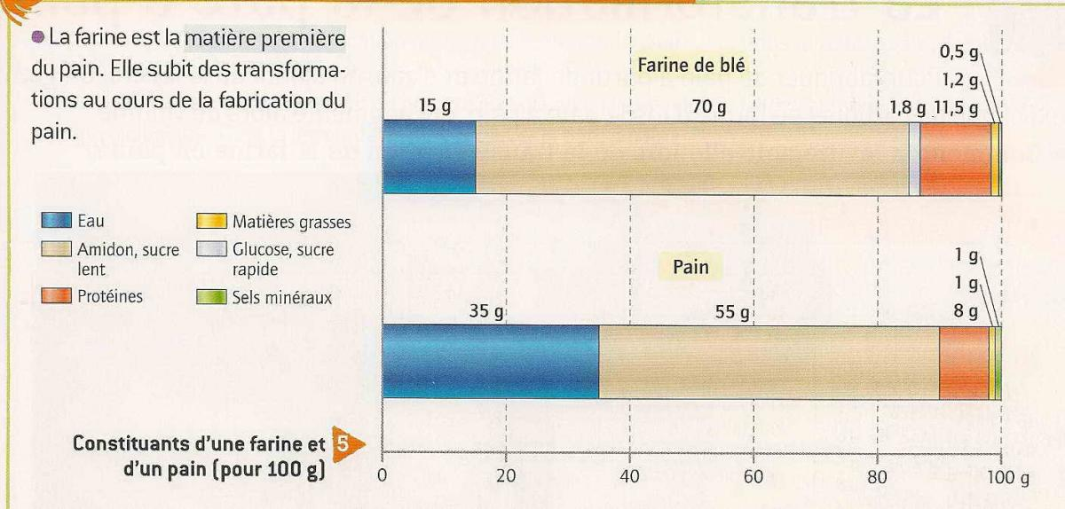
Doc.2

Après avoir étudié le document 2 réponds aux questions suivantes :
- Quels sont les deux éléments principaux constituant la farine ? Indique leur masse.
- Même question pour le pain.
- Compare les deux proportions entre la farine et le pain. Que constates-tu ?
- Quel élément autre que les deux précédents, a totalement disparu lors de la transformation du pain ?
- Quelle hypothèse peux-tu faire sur ce qui s’est passé lors de la transformation de la farine en pain ?
- D’après tes connaissances sur les ingrédients de la recette du pain, quel est l’ingrédient responsable de cette transformation ?
- Quel élément est présent en quantité très proches dans la farine et le pain ?
Activité 3 : Le rôle de la levure
Doc.3

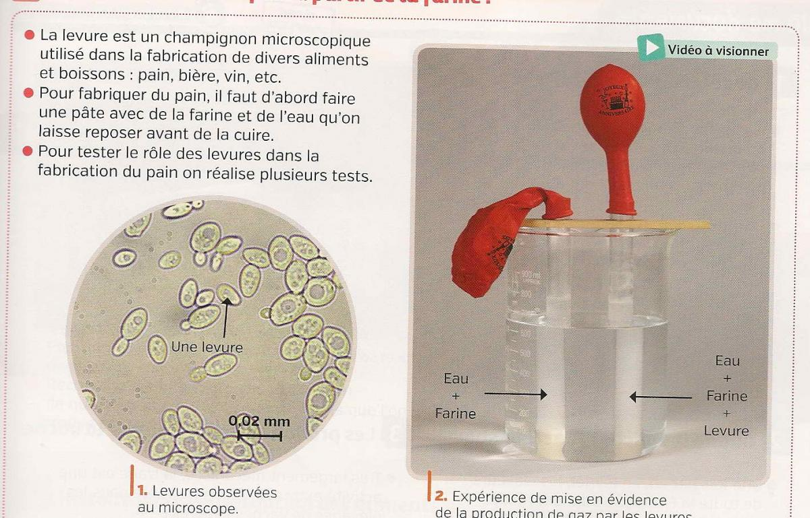

Doc.4
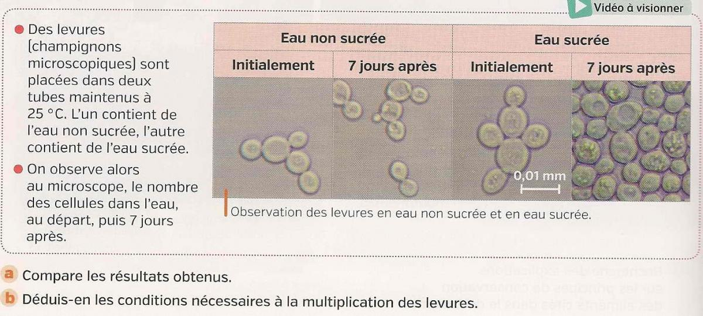

D’après les documents ci-dessus, complète le bilan ci-dessous par les mots suivants : levure, lents, fermentation, biologique, sucres, alcool, température.
Lors de la fabrication du pain, une matière première, la farine est mélangée avec de l’eau du sel et de la………….. . La farine subit des transformations. La levure se développe, consomme les …………et produit de l’alcool et un gaz le dioxyde de carbone qui fait lever la pâte : c’est une …………. L’action des levures dépend de la…………. . On parle de transformation……………... A la cuisson, la mie et la croûte se forment. Le gaz s’échappe et l’………. se volatilise et s’échappe.
Le pain apporte des sucres ……….. et des protéines nécessaires aux besoins alimentaires de l’Homme.

Activité 4 : Que se passe-t-il si on laisse des aliments à l’air libre ?
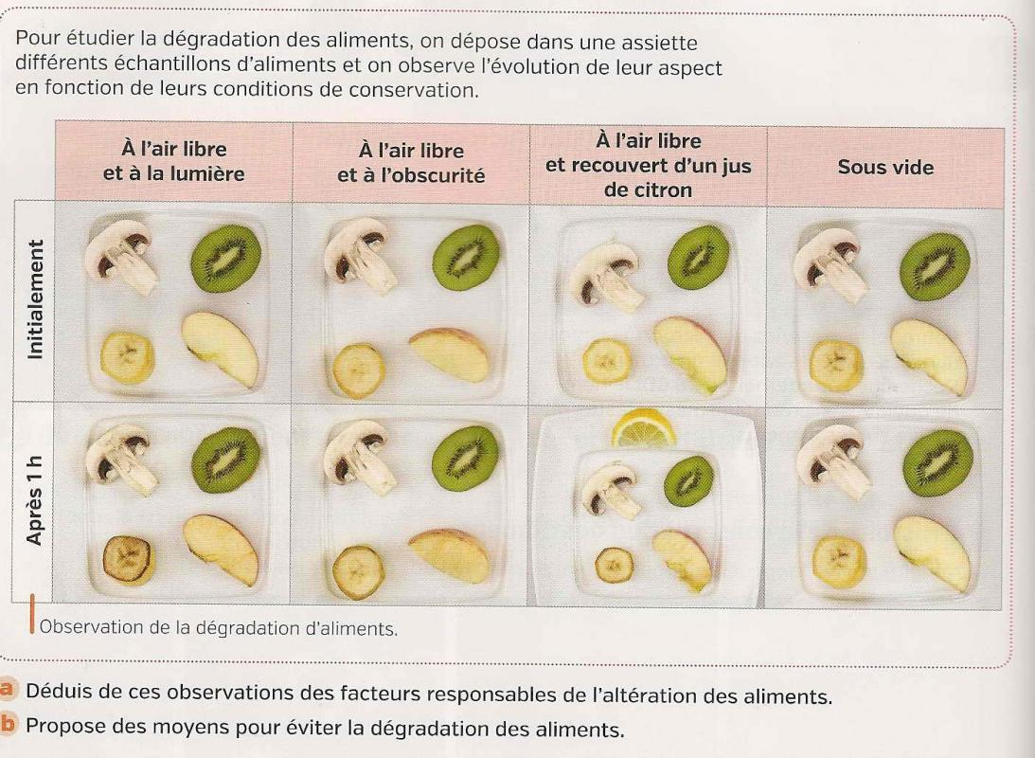
Bilan :
Certains micro-organismes sont dangereux pour la santé : ils sont dits « pathogènes ». Les micro-organismes sont des êtres vivants qui respirent se nourrissent et se multiplient. Ils utilisent les sucres des aliments et le dioxygène de l’air pour se multiplier. Nos aliments sont donc leurs aliments. Une trop grande quantité de certains de ces micro-organismes peuvent provoquer chez nous des infections responsables de diarrhées, vomissement et empoisonnement du sang.

